JenFirmy.cz Wellbeing Index 2025. Jak jsou čeští
zaměstnanci skutečně spokojení?

- Nový Wellbeing Index mapuje spokojenost napříč obory, regiony a rolemi
- Dobré vztahy v týmu narážejí na limity firemního nastavení
- Většina Čechů je spokojena s kolektivem, nelíbí se jim ale systém
- Lidé velmi často neodcházejí proto, že by je práce nebavila, ale proto, že v ní nevidí další krok ani dlouhodobou perspektivu
- Nejvyšší hodnocení vykazuje IT a finanční sektor, nejnižší spokojenost panuje v pohostinství, stavebnictví, dopravě a výrobě

Praha, 14. ledna 2026 – Jak jsou dnes čeští zaměstnanci spokojení se svou prací? Co je skutečně trápí – a co je naopak drží ve firmách i v době vysoké fluktuace a nejistoty? Odpovědi přináší Wellbeing Index 2025 portálů JenPrace.cz a JenFirmy.cz, který vychází z více než 9 150 autentických hodnocení zaměstnanců napříč obory, regiony i typy pozic. Data byla sbírána v období od 1. ledna do 31. prosince 2025 a poskytují detailní pohled na reálnou zaměstnaneckou zkušenost v Česku.

Celkové průměrné hodnocení dosáhlo hodnoty 3,24 z 5, přičemž hodnota 5 představuje maximální možnou spokojenost a 1 naopak nejhorší možné hodnocení. Index vznikl jako souhrnné skóre napříč jedenácti hodnocenými oblastmi, mezi které patří mimo jiné mzda, benefity, přístup nadřízených, pracovní atmosféra, kolektiv, možnosti rozvoje nebo pracovní zázemí. Nejde tedy o dramaticky negativní výsledek, ale spíše o střízlivý obraz trhu práce.

„Většina zaměstnavatelů v Česku zatím nepracuje systematicky s dlouhodobým wellbeingem, rozvojem lidí a zaměstnaneckou zkušeností. Výsledkem není otevřená nespokojenost, ale spíš pocit stagnace a omezených možností,“ vysvětluje Michal Španěl, datový analytik a manažer JenPráce.cz a JenFirmy.cz.

Kolektiv jako kotva, systém jako problém
Jedním z nejvýraznějších závěrů průzkumu je rozpor mezi tím, jak zaměstnanci hodnotí své kolegy, a tím, jak vnímají vedení a firemní systém. Pracovní kolektiv patří k nejlépe hodnoceným faktorům celého indexu, zatímco přístup nadřízených se pohybuje výrazně níže a v kvalitativních komentářích je vedení téměř dvakrát častěji zmiňováno v negativním kontextu než v pozitivním.

„Data ukazují, že lidé jsou schopni mít velmi dobré vztahy se svými kolegy a zároveň silně nedůvěřovat systému a vedení. Právě tato propast mezi kolektivem a managementem je jedním z hlavních zdrojů frustrace na českém trhu práce,“ doplňuje Michal Španěl, datový analytik a manažer JenPráce.cz.

Zaměstnanci si nejčastěji stěžují na neférový přístup, špatnou komunikaci, nedostatek uznání nebo aroganci. Analýza vztahů mezi jednotlivými faktory zároveň potvrzuje, že přístup nadřízených má zásadní vliv na atmosféru na pracovišti, a to srovnatelný s vlivem celého kolektivu. I velmi dobrý tým tak má své limity, pokud selhává vedení a firemní kultura.

Mzdy a benefity, častý terč kritiky, ale ne hlavní motor spokojenosti
Mzda a benefity patří k nejčastěji kritizovaným oblastem pracovního života zaměstnanců. Výše mzdy je zmiňována negativně výrazně častěji než pozitivně, benefity dokonce několikanásobně častěji. Přesto z pohledu vlivu na celkovou spokojenost nepatří tyto faktory k nejsilnějším.

„To, že zaměstnanci často mluví o penězích, ještě neznamená, že právě mzda je hlavním důvodem jejich nespokojenosti. Funguje spíš jako hygienický faktor – když je nízká nebo vnímaná jako nespravedlivá, spokojenost rychle klesá, ale její samotná existence ji automaticky nezvyšuje,“ vysvětluje Michal Španěl, datový analytik a manažer JenPráce.cz.

Kvalitativní data zároveň ukazují, že i v pozitivních zmínkách o mzdě zaměstnanci často oceňují spíše její pravidelnost a včasnost než samotnou výši. Tradiční benefity v posledních letech ztrácejí na vnímané hodnotě, zejména v důsledku vysoké inflace. Naopak velmi pozitivně je hodnocen home office, který je zmiňován výrazně častěji v pozitivních než negativních souvislostech a objevuje se i mezi nejčastějšími návrhy na zlepšení ze strany zaměstnanců.

Rozmanitá práce nestačí, když chybí budoucnost
Čeští zaměstnanci považují svou práci za poměrně rozmanitou a tento faktor patří k nejlépe hodnoceným v celém průzkumu. Přesto má rozmanitost práce ze sledovaných oblastí relativně nejnižší vliv na celkovou spokojenost. Klíčovým problémem zůstává zejména kariérní růst a vzdělávání, které se dlouhodobě umisťují mezi nejslabšími faktory.

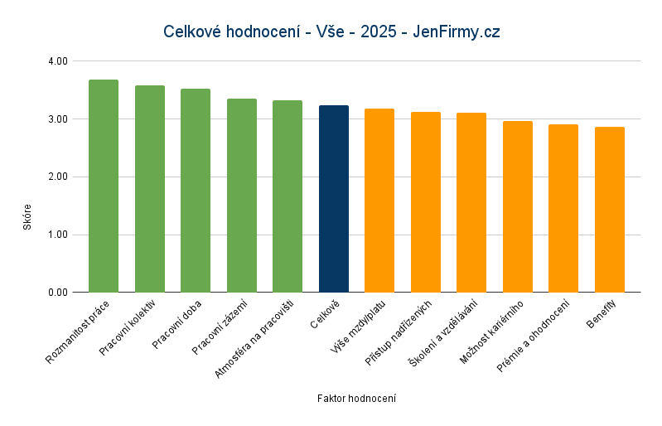

„Lidé velmi často neodcházejí proto, že by je práce nebavila. Odcházejí proto, že v ní nevidí další krok ani dlouhodobou perspektivu. Chybějící kariérní cesty a slabé investice do rozvoje talentů vytvářejí pocit slepé uličky,“ říká Michal Španěl z JenPráce.cz a dodává: „Tento problém je o to závažnější v době rychlých technologických změn, kdy se schopnost firem pracovat s upskillingem a reskillingem stává klíčovou konkurenční výhodou na trhu práce.“

Dvě pracovní reality, kancelář versus provoz
Výrazné rozdíly ve spokojenosti se objevují napříč obory, odděleními i regiony. Nejvyšší hodnocení vykazují informační technologie a finanční sektor, zatímco nejnižší spokojenost panuje v pohostinství, stavebnictví, dopravě a výrobě. Tyto obory spojuje fyzická náročnost práce, omezené možnosti flexibility a historicky nižší investice do zaměstnaneckého wellbeingu.

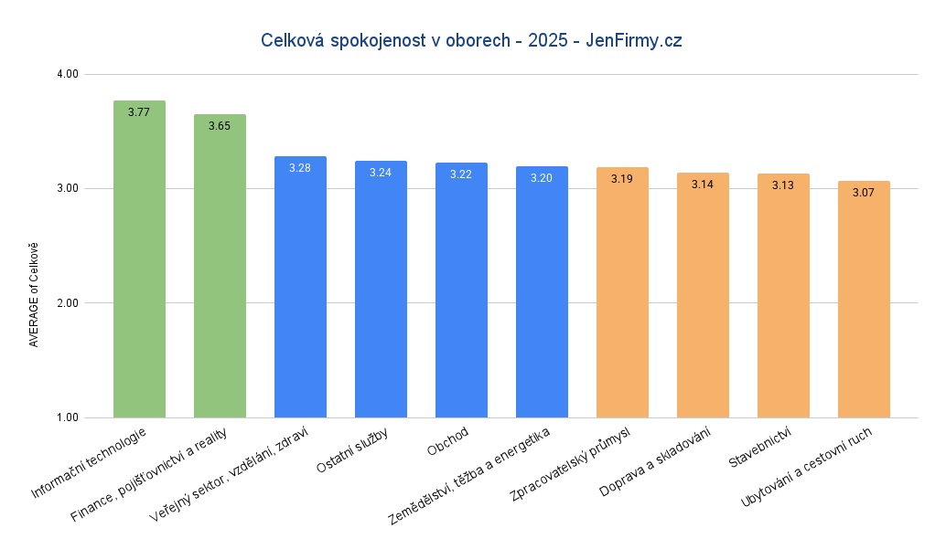

Podobný obraz se ukazuje i při pohledu na firemní oddělení. Nejvíce spokojení jsou zaměstnanci v produktovém řízení, marketingu a právu, zatímco výroba, údržba nebo bezpečnostní složky patří k nejméně spokojeným. Obecně platí, že čím blíže je práce manuální, tím vyšší je míra nespokojenosti. „Nejspokojenější zaměstnanci sedí u počítače, nejvíce frustrovaní stojí ve výrobě nebo hlídají provoz,“ popisuje analytik.

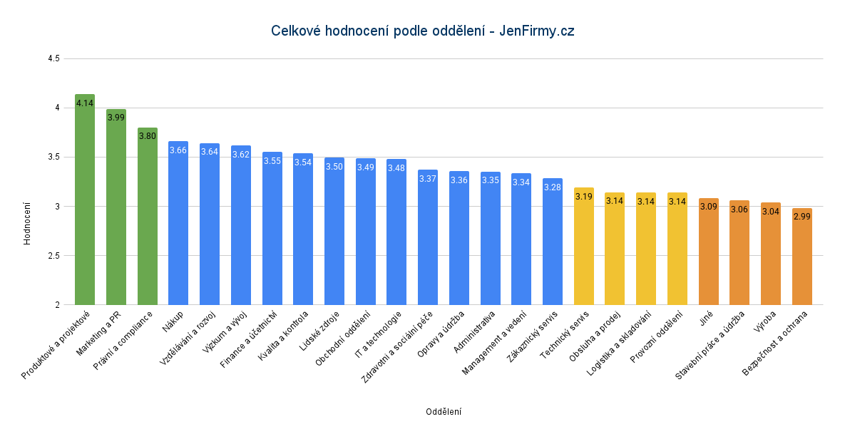

Brno překonává Prahu, nejhůře je na tom Olomouc
Brno s celkovým skóre 3,36 z 5 Brno mírně překonává Prahu 3,30 z 5. Brno těží z efektu IT hubu bez extrémních životních nákladů hlavního města. Kvalitní univerzity posilují inovace a přivádějí nové talenty. Praha trpí dlouhým dojížděním řady zaměstnanců, vysokými náklady na život, vysokým stresem plynoucím z rychlého tempa života,“ komentuje Michal Španěl manažer portálu JenPráce.cz. Nejnižší spokojenost vykazuje Olomouc a kategorie menší města. Zde se potenciálně kumuluje efekt vnímaných nižších mezd a omezených kariérních možností.

Co z toho plyne pro zaměstnavatele
Wellbeing Index 2025 ukazuje, že spokojenost zaměstnanců není otázkou jednoho benefitu ani jednorázového navýšení mezd. Klíčovou roli hraje důvěra, kvalita vedení a schopnost firmy nabídnout lidem smysluplnou perspektivu. „Dobrý kolektiv dokáže firmu podržet jen do určité míry. Pokud ale chybí důvěra ve vedení a funkční systém, dlouhodobě to stačit nebude,“ uzavírá Michal Španěl z JenPráce.cz.

O portálech JenPráce.cz a JenFirmy.cz

Pracovní portál JenPráce.cz patří mezi největší pracovní portály v České republice a funguje od roku 2013. Stojí za ním společnost Coweo Technologies a investiční skupina Pale Fire Capital. Jeho cílem je pomáhat lidem najít lepší práci a firmám poskytovat výhodné a kvalitní služby, které jim ulehčí proces obsazování pracovních pozic a zároveň jim pomohou se rozrůstat.

JenPráce.cz má k dispozici širokou škálu statistik, počínaje rozvrstvením nabídek v jednotlivých krajích, přes četnost nabízených benefitů až například po požadované vzdělání.

Kontakt pro média

Petr Jarkovský a Michal Hoblík – ASPEN.PR
e-maily: petr.jarkovsky@aspen.pr / michal.hoblik@aspen.pr
tel.: +420 774 225 153 / +420 774 225 155

